Міністерство освіти і науки України
Національний технічний університет України
«Київський політехнічний інститут імені Ігоря Сікорського»
Факультет інформатики та обчислювальної техніки
Кафедра обчислювальної техніки

Лабораторна робота №1
з дисципліни
«Об’єктно-орієнтоване програмування»
на тему
«Знайомство із середовищем розробки та складання модульних проєктів програм»

Виконала:  студентка групи ІМ-53  Гриценко Марина Миколаївна  Номер в списку групи - 6 | Перевірив:  Порєв В.М.
Київ 2026
Мета: отримати перші навички створення програм для macOS і навчитися модульному програмуванню.

Завдання:
1. Створити у обраному середовищі розробки проєкт з ім’ям Lab1.
2. Написати вихідний текст програми згідно варіанту завдання.
3. Скомпілювати вихідний текст і отримати виконуваний файл програми.
4. Перевірити роботу програми. За потреби налагодити програму.
5. Проаналізувати та прокоментувати результати та вихідний текст
програми.

Завдання згідно варіанту:
Для усіх варіантів необхідно створити два пункти меню – "Робота1" та
"Робота2".
1. Потрібно, щоб при виборі пункту меню "Робота1" виконувалося два вікна діалогу. Спочатку з’являється перше, яке має дві кнопки: [Далі >] і [Відміна]. Якщо натиснути кнопку [Далі >], то воно закриється і з’явиться друге діалогове вікно, яке має кнопки: [< Назад], [Так] і [Відміна]. Якщо натиснути кнопку [<Назад], вікно закриється і перехід до першого вікна.
2. Запрограмувати також, щоб при виборі пункту меню "Робота2" виконувалося вікно діалогу з елементом списку (List Box) та двома кнопками: [Так] і [Відміна]. У список автоматично записуються назви груп нашого факультету. Якщо вибрати потрібний рядок списку і натиснути [Так], то у головному вікні повинен відображатися текст вибраного рядка списку.
Середовище розробки: Visual Studio Code, мова C++17, бібліотека Qt 6 (Widgets), система збірки CMake, macOS (Apple Silicon). Варіант: Ж = 6, тому В1 = 6 mod 4 = 2, В2 = (6 + 1) mod 4 = 3.

Main file: Lab1.cpp
#include <QAction>
#include <QApplication>
#include <QLabel>
#include <QMainWindow>
#include <QMenuBar>
#include "module1.h"
#include "module1b.h"
#include "module2.h"
#include "utils.h"

namespace {

class MainWindow : public QMainWindow {
public:
MainWindow() {
setWindowTitle("Lab1");
resize(520, 260);

label_ = new QLabel("Оберіть пункт меню «Робота1» або «Робота2»", this);
label_->setAlignment(Qt::AlignCenter);
label_->setWordWrap(true);
QFont f = label_->font();
f.setPointSize(16);
label_->setFont(f);
setCentralWidget(label_);

menuBar()->setNativeMenuBar(false);
QAction* work1 = menuBar()->addAction("Робота1");
QAction* work2 = menuBar()->addAction("Робота2");
connect(work1, &QAction::triggered, this, [this] { runWork1(); });
connect(work2, &QAction::triggered, this, [this] { runWork2(); });
}

private:
void runWork1() {
int step = 1;
int result = DR_Cancel;
while (true) {
if (step == 1) {
result = ShowFirstDialog(this);
if (result == DR_Next) { step = 2; continue; }
} else {
result = ShowSecondDialog(this);
if (result == DR_Back) { step = 1; continue; }
}
break;
}
label_->setText(result == DR_Yes ? "Робота1: у другому вікні натиснуто «Так»"
: "Робота1: скасовано");
}

void runWork2() {
QString chosen;
if (ShowGroupDialog(this, chosen))
label_->setText("Вибрана група: " + chosen);
}

QLabel* label_ = nullptr;
};

}

int main(int argc, char* argv[]) {
QApplication app(argc, argv);
MainWindow w;
w.show();
return app.exec();
}
module1.h
#pragma once
class QWidget;

int ShowFirstDialog(QWidget* parent);
module1.cpp
#include "module1.h"
#include "utils.h"
#include <QDialog>
#include <QHBoxLayout>
#include <QLabel>
#include <QPushButton>
#include <QVBoxLayout>

int ShowFirstDialog(QWidget* parent) {
QDialog dlg(parent);
dlg.setWindowTitle("Робота1 — вікно 1 із 2");
dlg.setMinimumWidth(340);

auto* text = new QLabel("Це перше вікно діалогу.\nНатисніть «Далі >», щоб перейти до другого.", &dlg);
auto* next = new QPushButton("Далі >", &dlg);
auto* cancel = new QPushButton("Відміна", &dlg);
next->setDefault(true);

auto* buttons = new QHBoxLayout;
buttons->addStretch();
buttons->addWidget(next);
buttons->addWidget(cancel);

auto* root = new QVBoxLayout(&dlg);
root->addWidget(text);
root->addLayout(buttons);

QObject::connect(next, &QPushButton::clicked, &dlg, [&dlg] { dlg.done(DR_Next); });
QObject::connect(cancel, &QPushButton::clicked, &dlg, [&dlg] { dlg.done(DR_Cancel); });

return dlg.exec();
}
module1b.h
#pragma once
class QWidget;

int ShowSecondDialog(QWidget* parent);
module1b.cpp
#include "module1b.h"
#include "utils.h"
#include <QDialog>
#include <QHBoxLayout>
#include <QLabel>
#include <QPushButton>
#include <QVBoxLayout>

int ShowSecondDialog(QWidget* parent) {
QDialog dlg(parent);
dlg.setWindowTitle("Робота1 — вікно 2 із 2");
dlg.setMinimumWidth(340);

auto* text = new QLabel("Це друге вікно діалогу.\n«< Назад» поверне до першого вікна.", &dlg);
auto* back = new QPushButton("< Назад", &dlg);
auto* yes = new QPushButton("Так", &dlg);
auto* cancel = new QPushButton("Відміна", &dlg);
yes->setDefault(true);

auto* buttons = new QHBoxLayout;
buttons->addWidget(back);
buttons->addStretch();
buttons->addWidget(yes);
buttons->addWidget(cancel);

auto* root = new QVBoxLayout(&dlg);
root->addWidget(text);
root->addLayout(buttons);

QObject::connect(back, &QPushButton::clicked, &dlg, [&dlg] { dlg.done(DR_Back); });
QObject::connect(yes, &QPushButton::clicked, &dlg, [&dlg] { dlg.done(DR_Yes); });
QObject::connect(cancel, &QPushButton::clicked, &dlg, [&dlg] { dlg.done(DR_Cancel); });

return dlg.exec();
}
module2.h
#pragma once
#include <QString>
class QWidget;

bool ShowGroupDialog(QWidget* parent, QString& chosen);
module2.cpp
#include "module2.h"
#include "utils.h"
#include <QDialog>
#include <QHBoxLayout>
#include <QLabel>
#include <QListWidget>
#include <QPushButton>
#include <QStringList>
#include <QVBoxLayout>

namespace {
QStringList FacultyGroups() {
return {"ІП-51", "ІП-52", "ІП-53", "ІП-54", "ІП-55",
"ІС-51", "ІС-52", "ІС-53",
"ІА-51", "ІА-52", "ІА-53"};
}
}

bool ShowGroupDialog(QWidget* parent, QString& chosen) {
QDialog dlg(parent);
dlg.setWindowTitle("Робота2 — вибір групи");
dlg.setMinimumSize(320, 320);

auto* hint = new QLabel("Оберіть групу зі списку:", &dlg);
auto* list = new QListWidget(&dlg);
auto* yes = new QPushButton("Так", &dlg);
auto* cancel = new QPushButton("Відміна", &dlg);

list->addItems(FacultyGroups());
yes->setEnabled(false);
yes->setDefault(true);

auto* buttons = new QHBoxLayout;
buttons->addStretch();
buttons->addWidget(yes);
buttons->addWidget(cancel);

auto* root = new QVBoxLayout(&dlg);
root->addWidget(hint);
root->addWidget(list);
root->addLayout(buttons);

QObject::connect(list, &QListWidget::itemSelectionChanged, &dlg,
[list, yes] { yes->setEnabled(list->currentItem() != nullptr); });
QObject::connect(list, &QListWidget::itemDoubleClicked, &dlg, [&dlg] { dlg.done(DR_Yes); });
QObject::connect(yes, &QPushButton::clicked, &dlg, [&dlg] { dlg.done(DR_Yes); });
QObject::connect(cancel, &QPushButton::clicked, &dlg, [&dlg] { dlg.done(DR_Cancel); });

if (dlg.exec() == DR_Yes && list->currentItem() != nullptr) {
chosen = list->currentItem()->text();
return true;
}
return false;
}
utils.h
#pragma once

enum DialogResult {
DR_Cancel = 0,
DR_Yes = 1,
DR_Next = 2,
DR_Back = 3
};
CMakeLists.txt
cmake_minimum_required(VERSION 3.16)
project(Lab1 LANGUAGES CXX)

set(CMAKE_CXX_STANDARD 17)
set(CMAKE_CXX_STANDARD_REQUIRED ON)

find_package(Qt6 REQUIRED COMPONENTS Widgets)

add_executable(Lab1
Lab1.cpp
module1.cpp
module1b.cpp
module2.cpp
)
target_link_libraries(Lab1 PRIVATE Qt6::Widgets)

Скріншоти
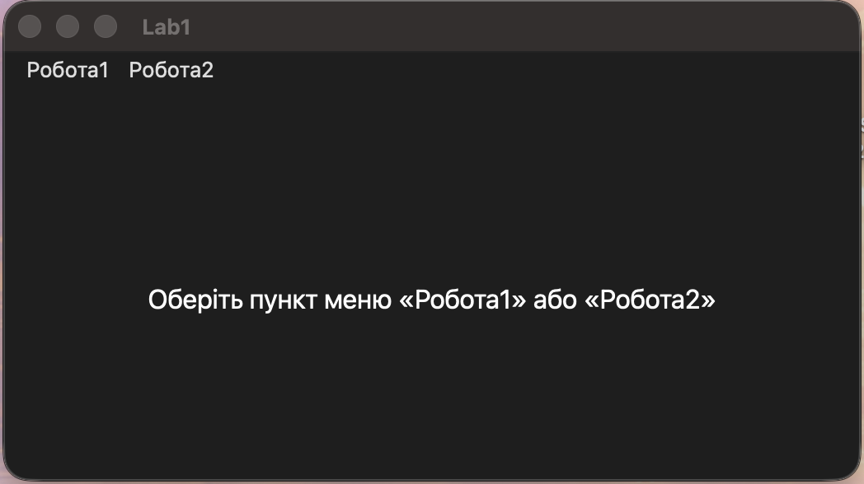
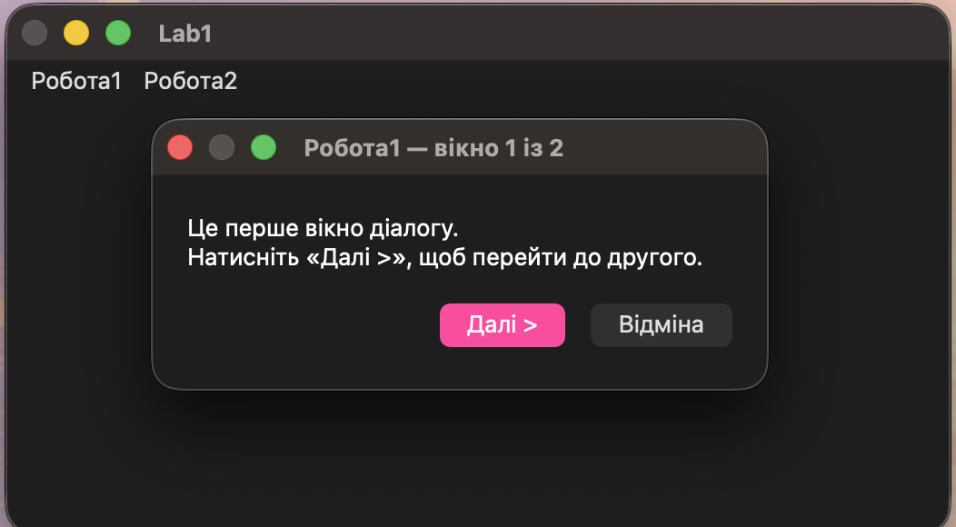

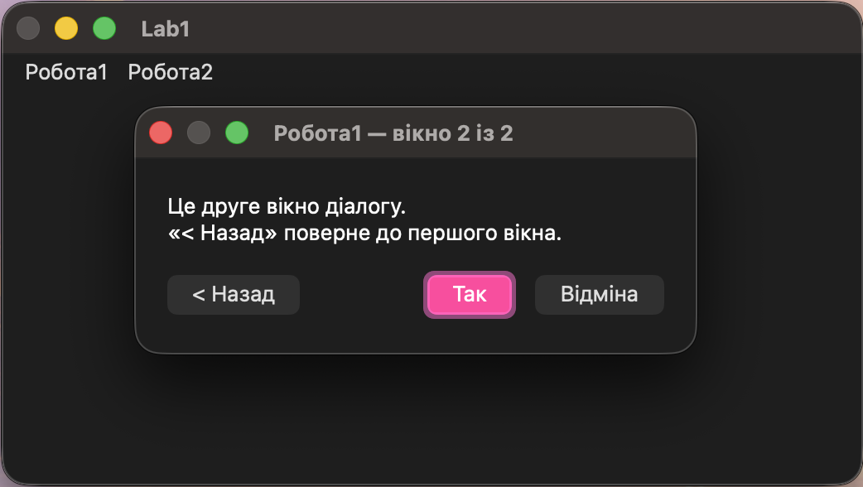
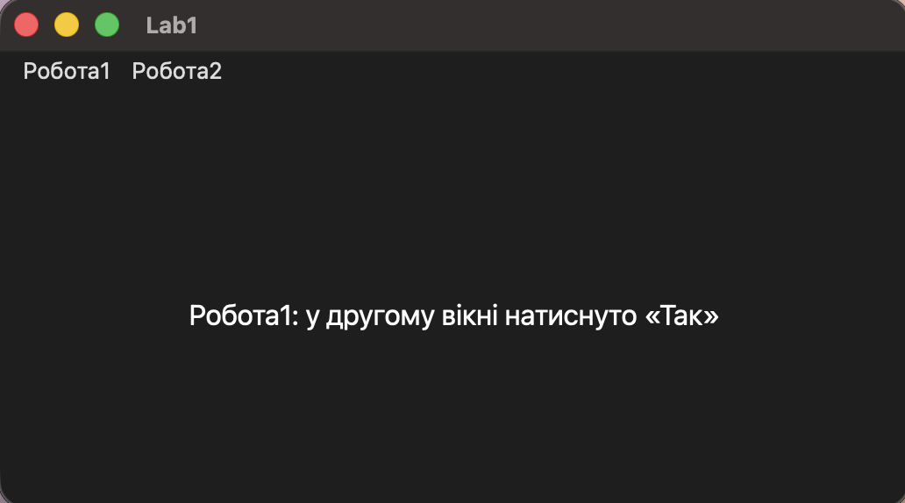
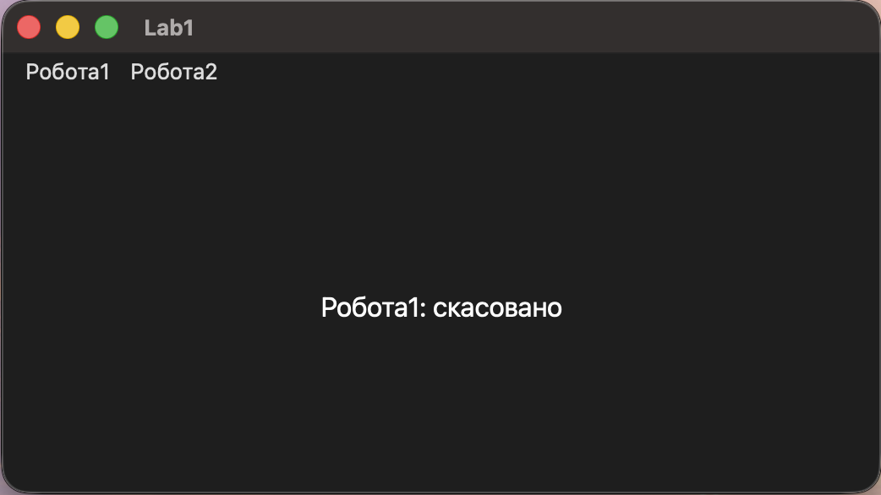
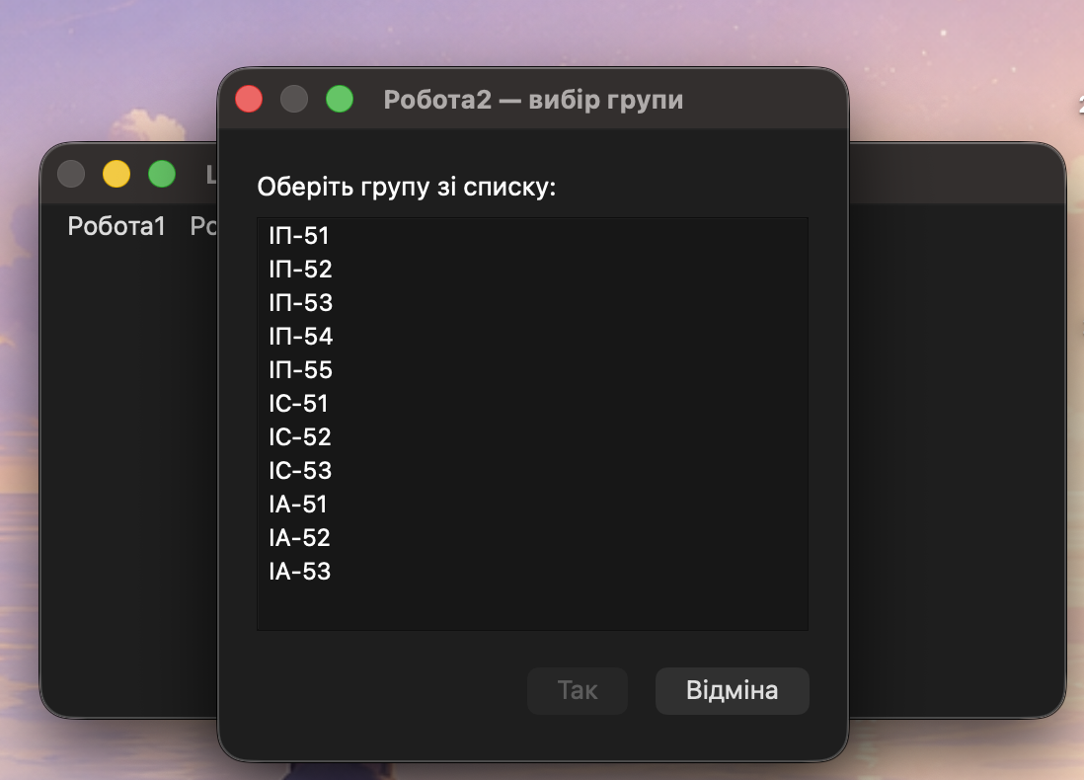
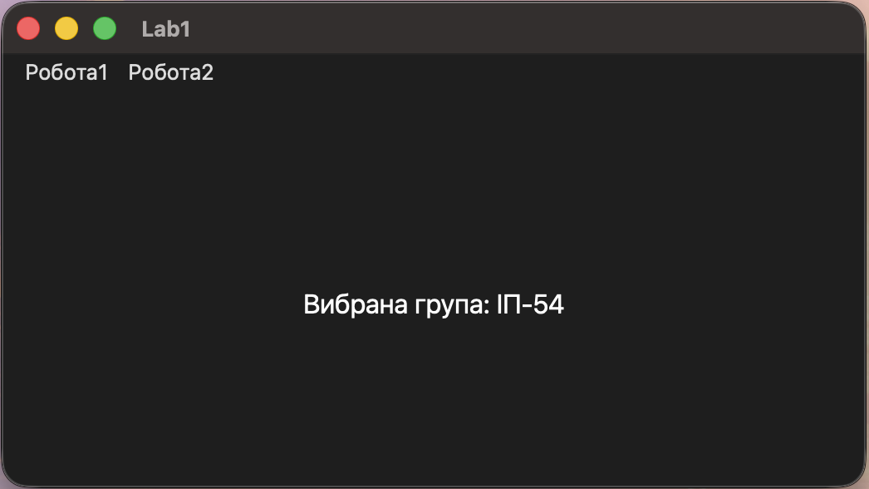

Діаграма залежностей файлів та модулів
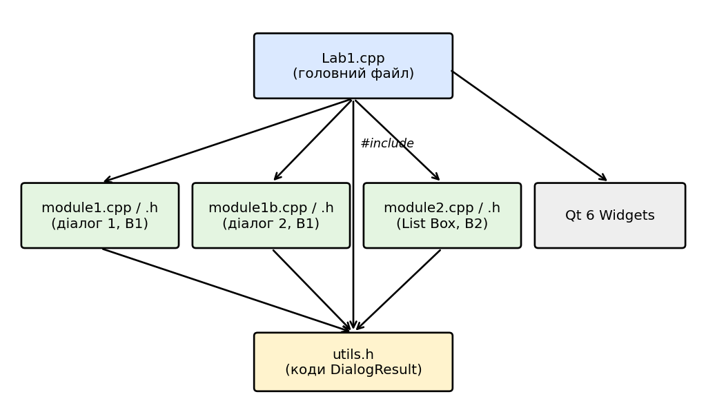
Головний файл підключає модулі та спільний utils.h; модулі залежать лише від Qt та utils.h і не підключають один одного.

Висновки:
У лабораторній роботі я виконала завдання згідно зі своїм варіантом (Ж = 6: В1 = 2, В2 = 3). Створено програму з головним вікном та двома пунктами меню: «Робота1» відкриває послідовність із двох діалогових вікон із переходами [Далі >] / [< Назад], «Робота2» — діалог зі списком груп, вибраний рядок якого відображається в головному вікні.
Кожен діалог реалізовано в окремому модулі, а елементи інтерфейсу та обробники подій (лямбда-функції та безіменний простір імен) приховано всередині модуля. Модулі не підключають один одного: діалог повертає числовий код (спільний перелік у utils.h), а перехід між вікнами визначає головний файл. Завдяки модальним діалогам попереднє вікно закривається автоматично до відкриття наступного.
Під час роботи я навчилася розбивати програму на модулі з окремими заголовками та реалізаціями, працювати із сигналами та слотами Qt, передавати результат з функції через код повернення та посилання, а також налаштовувати збірку C++-проєкту через CMake у VS Code на macOS.

